Министерство образования и науки РФ
Муниципальное общеобразовательное учреждение
Вертикосская средняя общеобразовательная школа

Реферат по теме:
«Дом англичанина»

Выполнили:
Ученицы 7 класса
Дударева Юлия,
Тихонова Татьяна

Руководители:
Арцимович О.К., учитель географии
Яконен Л.С., учитель английского языка

2009
Содержание

Введение …………………………………………………………………………..3
1. Типы английских домов ……………………………………………………….4
2. Внешний вид английского дома ……………………………………………...5
3. Особенности английского интерьера ………………………………………..6
Заключение ………………………………………………………………………..8
Список литературы ……………………………………………………………….9
Приложение. Типы английских домов ………………………………………..10
Введение

Тема нашего реферата была выбрана во время изучения темы «Home Sweet Home» («Милый дом») на уроке английского языка. Мы учили названия комнат, названия предметов мебели и т.д. Но этой информации нам показалось мало. Нам хотелось получить больше страноведческой информации, узнать подробнее об английском домостроении, о типичном английском жилище, ответить на интересовавшие нас вопросы: «Почему английские дома отличаются от русских? С какими особенностями британского климата связано это отличие?».
Поэтому целью своего реферата мы поставили следующую: раскрыть особенности английского домостроения и английского интерьера в его взаимосвязи с климатом Великобритании.
Задачи, которые мы перед собой ставили:
- Сбор материала по теме реферата, в том числе перевод англоязычных источников.
- Обобщение собранного материала, выстраивание структуры реферата.
- Оформление реферата.
- Подготовка электронной презентации.
- Презентация реферата в классе на уроке английского языка.
Тема английского дома довольно обширна, но мы решили остановиться только на нескольких аспектах: типы английских домов, внешний вид дома и интерьер. В соответствии с этим мы выделили в нашей работе 3 главы.
При сборе материала для реферата нами были изучены 11 источников, среди которых присутствует справочная и художественная литература, а также Интернет-сайты. Мы оформили одно наглядное приложение и выполнили электронную презентацию с помощью программы Microsoft Power Point.
- Типы английских домов

Около 80 процентов британцев живут в домах. [2] Отчасти это объясняется географической изолированностью Великобритании от материка. Стремление к обособленности характерно для британского домостроения.
В английских городах существует три главных типа домов: особняки, двухквартирники и дома линейной застройки.
Отдельный дом, или особняк, стоит на собственном участке земли, обычно стоит дороже, чем другие. (См. Приложение)
Полуотдельный дом, или, проще говоря, двухквартирник, похож на отдельный дом, но делит одну стену со своим соседом, который является его зеркальным отражением. Поэтому он обычно меньше, чем отдельный дом. Большинство таких домов имеют два этажа, с двумя комнатами и кухней внизу, и спальнями и ванной комнатой на верху. (См. Приложение)
Дома линейной, или ленточной, застройки представляют собой один ряд домов, построенных блоками по четыре, а то и более. Иногда такие дома занимают целую улицу. (См. Приложение)
Менее популярны, но и менее дороги следующие типы городских домов: муниципальные дома и высотные.
Муниципальные дома принадлежат местной власти и обычно сдаются в аренду. Как правило, в них проживают рабочие, у которых нет возможности купить свой дом, а также молодежь. (См. Приложение)
Высотные дома похожи на российские многоэтажки. Жилье в них, как правило, не очень дорогое. (См. Приложение).
Дома всех вышеперечисленных типов также встречаются и в английских деревнях. Кроме этого, там строят такие дома, как бунгало и коттеджи.
Бунгало – это одноэтажный, отдельный дом, особенно популярен у пожилых людей, поскольку там нет ступенек, по которым придется подниматься. В соответствии с географическим положением Великобритании бунгало строят преимущественно вдоль южного побережья, где находится много морских курортов и куда переезжают люди, выходящие на пенсию. (См. Приложение)
Традиционным деревенским жильем является коттедж. Это небольшой старый отдельный или полуотдельный дом, часто со старыми деревянными балками внутри и, возможно, с соломенной или тростниковой крышей и привлекательным цветочным садом. Коттеджи были первоначально простыми домами деревенских людей, и часто не имели водопровод или другие удобства. Сегодня многие из них модернизированы и считаются некоторыми людьми как идеальные дома. Не только за свой «милый характер», но также за очень привлекательное сельское окружение. (См. Приложение)
В деревнях также находятся самые большие дома – поместья, которые в некоторых случаях все еще заняты членами семьи землевладельца, который построил этот дом. Многие такие дома имеют историческое и архитектурное значение и стоят на обширных территориях.

- Внешний вид английского дома

Внешний вид английского дома поражает. Достаточно прочесть описания в английских художественных произведениях. «Горделивый дом в георгианском стиле, сложенный из светлого местного камня; четыре общих комнаты, шесть спален и гардеробных – все отмеченные печатью своего времени». Или «Полковник Ходж жил в «Усадьбе» в большом доме с красивой остроконечной крышей, расположенном в самой деревне, и парк его одной стороной тоже примыкал к лугу Уэстмейкота» [3].
В современной Великобритании можно увидеть дома, построенные в различных архитектурных стилях: ренессанс тюдоровско-елизаветинской эпохи, английская готика, георгианский стиль, Так называемый «английский стиль», который сейчас широко используют в строительстве классических усадеб и оформлении классических интерьеров, на самом деле является смешением георгианского стиля и стиля «регентства». «Георгианский стиль – это общее название различных стадий классицизма в английской архитектуре в период царствования в Великобритании четырех сменявших друг друга королей по имени Георг (1714-1830)» [5]. Для дома, построенного в таком стиле, характерны кирпичные необлицованные стены снаружи, окна с частым переплетом, выкрашенным в белый цвет.
Материалы, которые используют англичане для строительства своих домов, обусловлены географически. Это природный камень, кирпич, дерево для внутренней отделки и строительства фахверковых домов, черепица и тростник (или солома) для крыши. Деревянная отделка довольна дорогая, поскольку «крупные лесные массивы в стране практически не встречаются. … Основные растительные формации – верещатники, травянистые и осоковые пустоши» [4].
Для Англии характерны частые туманы и обилие осадков: на западе страны выпадает 2000-3000 мм осадков в год, на юго-востоке – 600-800 мм. Поэтому основным материалом для строительства дома все же является камень и кирпич. Он более устойчив к гниению в условиях повышенной влажности, а также хорошо защищает от огня в случае пожара. Ведь для Англии также характерна неустойчивая погода с сильными ветрами, которые легко разносят пламя.
В Англии не случается трескучих морозов, вообще температура редко падает ниже нуля, а зима мягкая и теплая. В январе средняя температура девять-одиннадцать градусов выше нуля. Поэтому в английских домах не используются двойные рамы на окнах. В конструкции окон англичане тоже оригинальничают. Так называемое "английское окно" устроено не так, как обычное. В Англии окна не распахиваются на петлях, а поднимаются отвесно вверх, скользя на специальных колесиках по принципу гильотины.
Также не увидишь и двойной входной двери, дверь одна, со стеклянной вставкой в верхней части, и она сразу ведет на улицу. Читаем в рассказе английского писателя Ивлина Во: «Вот-вот, дождя-то нам и надо», - сказал он про себя, потом растворил дверь и вышел в благоухающий утренний сад». [3]
- Особенности английского интерьера

«Островная изоляция прохладной Англии оставила свой след в оформлении дома. Всему свойственен консерватизм, размеренный уклад жизни. Каждое поколение добавляет в планировку дома что-то новое, не меняя обстановку старины, оставаясь верными традициям, ценя наследие предков. Роскошь и респектабельность - главные характеристики английского интерьера» [7].
Обычно комнаты в английском доме оформлены в том же самом георгианском стиле. В интерьере для него характерны гипсовые украшения стен (всевозможные пилястры, бордюры, молдинги, карнизы, плинтусы), зеркала в массивных позолоченных рамах, свечи, тонкие муслиновые занавески, собранные с одного края. [10].
Входя в дом, вы попадаете в просторный холл, с большой лестницей наверх. Лестница, как правило, оформлена в светлых тонах, инкрустирована скульптурами, резьбой. Холл являлся неотъемлемой частью английского дома в прошлом. В нем встречали гостей, он был наполнен светом и уютом.
При оформлении гостиной учитывалось ее предназначение - встречать гостей, устраивать званые вечера. Мебель в гостиной выполнялась из натурального дерева - дуб, тис, орех, обивка из натуральных шерстяных тканей, мягкий ковер на полу, светильники с мраморным основанием, но легким абажуром, массивные часы - все овеяно особой аурой и создает очарование английского дома. Часы – важный атрибут английского дома. Читаем у Ивлина Во: «В маленькой гостиной воцарилась тишина; только шесть разных часов невозмутимо тикали среди обитой кретоном мебели и горшков с азалиями» [3].
В оформлении интерьера используются различные цвета. Некоторые из них соответствуют временам года: красный - осень, с ее листопадом, желтый - весну, пробуждающую жизнь, голубой - зиму, с прохладными вечерами, яркие цвета - лето. Рисунки отделки стен и текстиля могут быть самыми разнообразными, от полоски до крупных букетов цветов на шторах и покрывалах. Важное место в декоре занимают аксессуары - пледы, подушки на диванах и креслах, светильники, портьеры. [7]
Исторически сложилось, что обязательным атрибутом английского дома является камин. Он создает уют и особую атмосферу старины; может быть выполнен из различных материалов - от кирпича до натурального камня. Обязательное наличие камина связано с тем, что даже сегодня, в XXI веке, примерно в трети английских домов нет центрального отопления. Причем их обитатели часто и не стремятся центральным отоплением обзавестись. А в тех случаях, когда центральное отопление есть, англичане устанавливают специальный режим, когда котел работает всего несколько часов в сутки - только утром, например, и вечером, а на ночь выключается в целях экономии. При этом интересно, что камин и, соответственно, дымоход всегда находятся во внешней стене дома, а не во внутренней, как, например, печка в русских избах! Это объясняется тем, что «камин в английском интерьере – священная корова. Не имея возможности быть практически пригодным, он остается символом мира и спокойствия в доме». [8].
Характерная особенность английской планировки – наличие кабинета. Он может быть выполнен в зеленых, синих или коричневых тонах, оставляет ощущение строгости и здорового консерватизма. Кабинет вмещает в себя библиотеку, письменный стол, диван или кресло для отдыха и все необходимое для профессиональной деятельности хозяина.

Заключение

В своем реферате мы попытались поближе познакомиться с устройством типичного английского жилища, в некоторых чертах сравнить его с русским жилищем, составить себе общее представление об архитектурных стилях Великобритании, об особенностях английского домостроения и о влиянии на него географического положения страны.
Для английского домостроения можно выделить несколько характерных черт:
- Стремление к изолированности (популярность среди населения особняков, наличие кабинета в доме)
- Аскетизм и экономичность (камин вместо центрального или газового отопления)
- Сдержанность и строгость в выборе цветов для оформления интерьера.
- Надежность и прочность (использование прочных материалов для строительства, массивная мебель)
- Популярность георгианского стиля, получившего во всем мире название «английского» стиля.
Работать над темой реферата было интересно и познавательно. Благодаря сбору дополнительной информации по теме «Дом англичанина», мы лучше поняли смысл английской пословицы «An Englishman’s home is his castle», что переводится как «Дома англичанина – его крепость», и лучше поняли, что такое английский характер. Это действительно так. Ведь характер англичанина также характеризуется стремлением к изолированности, самодостаточности, сдержанности и надежности.
В ходе работе нам удалось обобщить собранный по теме реферата материал и подготовить для его защиты презентацию, выполненную в программе Microsoft Power Point.

Список литературы

- Великобритания: Лингвострановедческий словарь. / Под ред. Е.Ф.Рогова. – М.: Русский язык, 1978.
- Дом англичанина – его крепость: Лингвострановедческий справочник. / Сост. Г.Д.Томахин. – М.: Просвещение, 2002.
- Ивлин Во. Дом англичанина. / Избранное. – М.: Лумина, 1978.
- Страны мира: Современный справочник. / Сост. Ю.А.Сереженко и др. – М.: ООО «ТД «Издательство Мир книги», 2005.
- http://slovari.yandex.ru/dict/rges/article/rg1/rg1-1837.htm
- http://www.alta-d.ru/encyclopedia/design/150304.htm
- http://www.decoplus.ru/design_articles/a9/
- http://www.eremont.ru/enc/design/style/engl_style.html
- http://www.krugosvet.ru/articles/128/1012883/1012883a2.htm
- http://www.lignaur.ru/pages.htm?id_page=464
- http://www.mukhin.ru/dom3.html

Приложение 1. Типы английских домов [2].
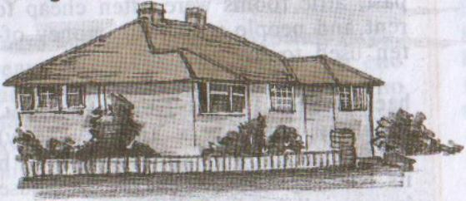
1. A bungalow - бунгало
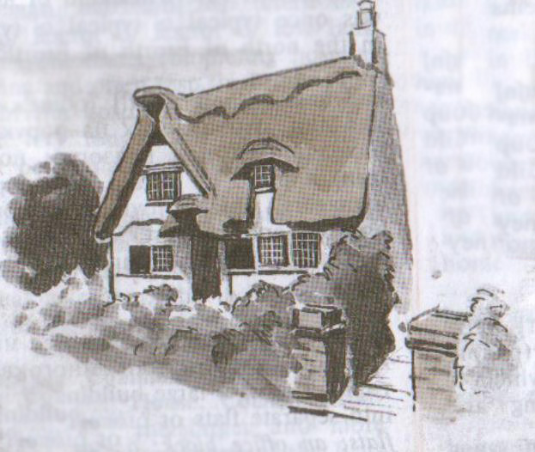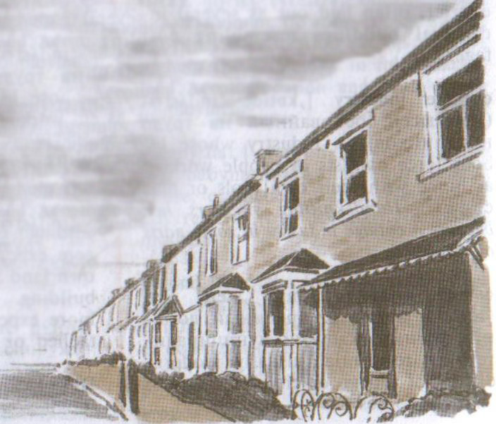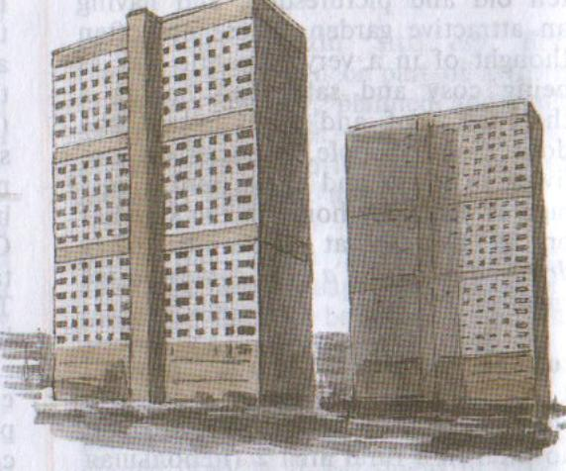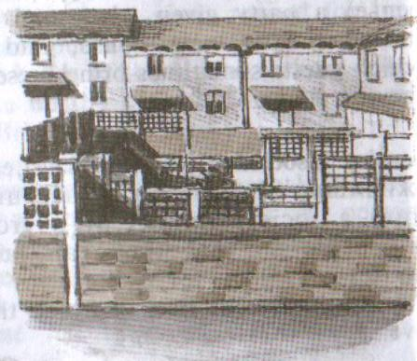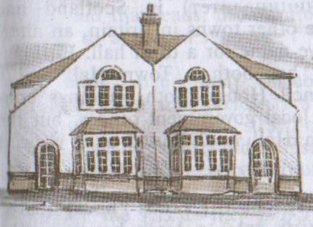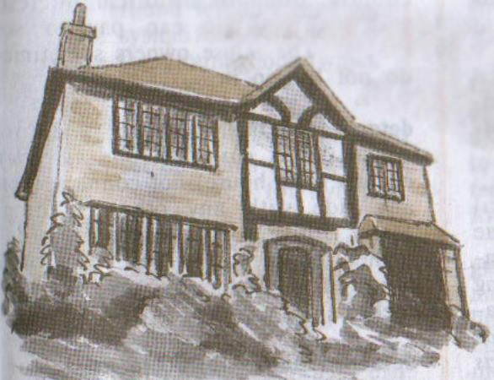
7. A thatched cottage – коттедж с тростниковой крышей
6. A terraced house – дом линейной застройки
5. A tower block – высотный дом
4. A council house – муниципальный дом
3. A semi-detached house – полуотдельный дом (двухквартирник)
2. A detached house – отдельный дом (особняк)

